Внеклассное занятие «Раздельный сбор отходов – наш выбор»
Подготовила Роденко Ирина Владимировна,
преподаватель дополнительного образования
МОБУ СОШ № 100 г. Сочи
Вступление:
1 ученик. Есть на земле огромный дом
Под крышей голубой.
Живут в нём солнце, дождь и гром,
Лес и морской прибой.
2 ученик. Живут в нём птицы и цветы,
Весенний звон ручья,
Живёшь в том светлом доме ты
И все твои друзья.
3 ученик. Куда б дороги не вели,
Всегда ты будешь в нём.
Природою родной земли
Зовётся этот дом.
Ведущий:
На планете есть много прекрасного: реки и моря, горы и водопады, деревья, цветы и травы, птицы и звери, насекомые и рыбы. А ещё природа создала людей. И мы все — соседи по планете. На нашей планете есть всё, чтобы всем её обитателям было здесь хорошо и уютно. Но давайте посмотрим вокруг. Действительно ли всё так хорошо?
Сценка «Во дворе»
Два друга Паша с Мишей
Гулять однажды вышли.
Есть возле их крылечка отличное местечко:
Недалеко от дома есть поле для футбола,
И разные качели, есть горка, карусели.
Гуляют наши детки,
Пьют сок, жуют конфетки,
Ну а цветные фантики
Бросают в палисадники.
От сока же картонки
Летят во все сторонки…
Весь мусор - мимо урны,
Ведь дети бескультурны!
А утром Паша с Мишей
Во двор опять свой вышли.
Что видят? На площадке
Пакеты, сор, бумажки.
На горке сок разлитый,
А там стекло разбито...
И кто все это «чудо»
Оставил здесь повсюду?
Ведущий:
Сегодня на занятии мы поговорим о том, как сделать наш дом чище. А какой самый главный враг чистоты? (Ответы детей). Конечно же, мусор.
Живой журнал
Волонтерский экологический отряд «Свежий ветер»:
1 ученик: Мусор – это творение человека. Ни животные, ни растения не создают мусора. Это человек загрязняет Землю.
2 ученик: Мы бросаем в мусорное ведро всё, что перестало нам быть нужным. Мусор из ведра мы выносим в контейнер.
3 ученик: Приносим опустевшее ведро домой, и опять начинаем копить мусор. И так каждый день! При этом не забудьте, что в городе, как правило, проживает от нескольких тысяч до нескольких миллионов человек, и все несут свой мусор в эти самые контейнеры.
4 ученик: Каждый современный город решает вопрос: куда девать мусор? Свалки за пределами городов, куда свозится мусор, достигают гигантских размеров. От них на большое расстояние распространяется неприятный запах. На свалках размножается большое количество мух, мышей, крыс – переносчиков болезней.
5 ученик: И весь этот мусор годами может лежать в земле, засоряя её. А сжигать мусор вредно, потому что выделяются ядовитые газы, опасные для здоровья. Но, сократить количество мусора можно. Вещи, которые можно переработать в новые (утилизировать) нужно сортировать. Во многих странах, а сегодня и у нас в России есть специальные контейнеры. Они выкрашены в разные цвета и мусор в них надо класть по-отдельности.
Презентация «Раздельный сбор отходов – наш выбор».
Игра «Угадай контейнер»
Ведущий:
Вещи, которыми мы пользуемся, делают из разных материалов: бумаги, картона, стекла, металла, пластмассы. Сейчас мы с вами попробуем определить, из какого материала сделан тот или иной предмет. Я буду показывать какой-то предмет из мусора, а вы говорите, из какого материала он сделан.
(Показывает фантик от конфеты, коробку из-под печенья, кожура банана, рваный носок, пластиковую бутылку, пивную бутылку, консервную банку
и т. д.)

Игра «Сортировка мусора»
Сделать из картонных коробок по 5 контейнеров для двух команд. На каждом контейнере надпись того материала, который нужно в него бросать: стекло. Бумага, пластик, метал, пищевые отходы.
Заранее на занятиях кружка дети нарисовали «мусор» соответствующих групп и вырезали его. Положили весь «мусор» в две корзинки.
Выиграет та команда, которая быстрее определит материал, из которого сделан предмет и разложит по нужным контейнерам.
Игра «Начни с себя»
Ведущий:
После произнесенной мной фразы вы должны сказать соответствующее слово – «хорошо» - положительное влияние на природу; «плохо» -отрицательное влияние на природу.)
- Бросай, куда попало мусор. «Плохо»
- Дай вещи «вторую жизнь». «Хорошо»
- Оставляй мусор в лесу, около водоёма, на месте отдыха. «Плохо»
- Сортируй мусор правильно. «Хорошо»
- Экономно используй тетради, бумагу (например, оборотную сторону). «Хорошо»
- Беспокоить животных, разорять муравейники, птичьи гнёзда. «Плохо»
- Оборудовать и очищать места отдыха. «Хорошо»
- Ломать растения, срывать цветы. «Плохо»
- Оберегать и подкармливать животных и птиц. «Хорошо»
- Участвовать в субботниках. «Хорошо»
- Если вы согласны, что необходимо экономить воду – хлопните в ладоши;
- Если вы согласны, что необходимо беречь бумагу – топните ногами;
- Если вы не мусорите на улице – встаньте;
- Я убежден, что именно я могу помочь природе – улыбнитесь;
- Если вы довольны игрой – похлопайте в ладоши.
Песня
Мотив «Марш энтузиастов» М. Дунаевского.
Мы рождены, чтоб жить на свете долго,
Учить, играть, смеяться и любить.
Но чтобы стали все мечты возможны,
Должны мы чистым город сохранить.
Взгляни вокруг: любимый город Сочи
Нас призывает с чистотой дружить.
Дай руку, друг! Давай с тобой поможем
Планете всей здоровье сохранить!
Ведущий:
Итак, что мы можем сделать для решения этой экологической проблемы:
- Старайтесь сократить количество отходов!
- Вместо предметов одноразового использования старайтесь использовать более стойкие (например, вместо пластиковой посуды – керамическую или стеклянную).
- Ненужные вам вещи передайте нуждающимся.
- При выборе покупки отдайте предпочтение товару в упаковке многоразового использования или подлежащей обработке.
- Всегда имейте с собой в сумке или портфеле матерчатую сумку с ручками для покупок.
- Повторно используйте полиэтиленовые пакеты.
- Ремонтируйте свои вещи, а не выкидывайте их.
- Сократите расходы бумаги, используя обе стороны листа.
- Улучшите систему обращения с бытовыми отходами.
- Сортируйте отходы и сдавайте мусор, который можно использовать повторно или перерабатывать (стеклянные бутылки, макулатуру, жестяные банки и др.).
- Пищевые отходы (особенно на садовом участке) используйте для приготовления компоста.
- Будьте культурны и дисциплинированны. Не бросайте мусор мимо урн.
- Не оставляйте пакеты с мусором в не отведенных для этого местах (в подъездах, на улицах, во дворах).
- Не создавайте «несанкционированных» свалок вблизи жилья или садового участка.
- Не поджигайте мусор в урнах и мусорных контейнерах.

В завершение занятия ребята получают памятки.
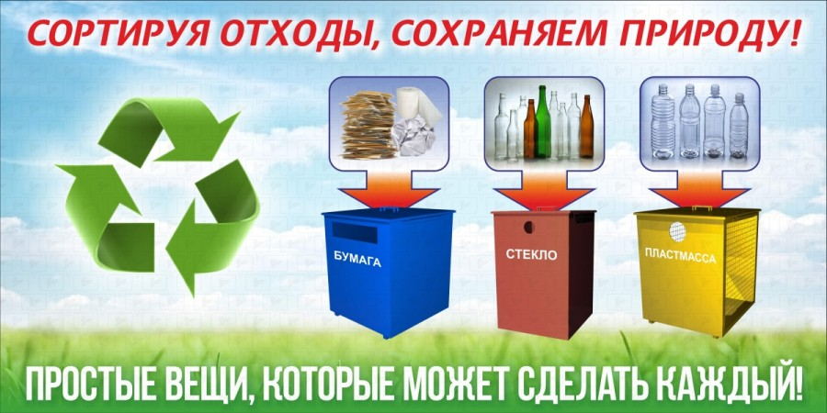
Домашнее задание: сделать поделку на тему «Полезное из бесполезного» (предложить какие полезные вещи можно сделать из отходов).

